**UNIVERSIDAD DE TARAPACÁ**



**ESCUELA UNIVERSITARIA DE INGENIERÍA INDUSTRIAL, INFORMÁTICA Y DE SISTEMAS**



Área de Ingeniería en Computación e Informática



“**Luchito Jara aventuras**”

Integrantes: Iván Caldera  
 Francisco Silva  
 Jorge Ticlla

**ÍNDICE**

1. **INTRODUCCIÓN**

**1.1** ALCANCE DEL PROYECTO

**1.2** ENTREGABLES DEL PROYECTO

1. **MODELO DE PROCESOS**

**2.1** CARTA GANTT

1. **ESTRUCTURA ORGANIZACIONAL**
2. **RESPONSABLES**
3. **PROCESOS DE GESTIÓN**

**5.1** GESTIÓN DE RIESGOS

**5.2** MECANISMOS PARA VERIFICACIÓN

**5.3** COSTO

**5.4** RECURSOS

1. **PROCESO TÉCNICO**

**6.1** PROCEDIMIENTOS TÉCNICOS, HERRAMIENTAS Y TECNOLOGÍAS

1. **ÉTICA**
2. **INTRODUCCIÓN**

El proyecto tratará sobre un personaje que recoge fotos suyas para seguir subiendo su egocentrismo.

* 1. **ALCANCE DEL PROYECTO**

el juego consistirá con un icónico personaje como lucho jara que se dedicará a obtener fotos suyas para ganar puntos.

Ya que estas fotos estarán cayendo del cielo con caras de su rival Paty Maldonado,

Si lucho jara llega a tomar una cara de Paty Maldonado perderá una vida.

Lucho jara tendrá un total de 3 vidas. Que puede recargarlas recogiendo caras de viñuela.

Las mecánicas del serán únicamente de 1 botón para el personaje vaya de una dirección a otra.

Consistirá con 3 niveles y para que el personaje avance de nivel deberá juntar una cierta cantidad de puntos.

* 1. **ENTREGABLES DEL PROYECTO**

|  |  |  |
| --- | --- | --- |
| **Identificación del Entregable** | **Descripción Entregable** | **Fecha de entrega** |
| Producto | Juego terminado | 03-12-2018 |
| Informe final | Guia de uso, especificación del producto | 03-12-2018 |
| Presentación | Exposición del producto y prueba | 03-12-2018 |
| Modulo ejecutable | Juego funcional | 03-12-2018 |

**1**

1. **MODELO DE PROCESO**

**2.1** CARTA GANTT

|  |  |  |  |  |  |  |  |  |  |
| --- | --- | --- | --- | --- | --- | --- | --- | --- | --- |
| **Actividades** | **Semana 1** | **Semana 2** | **Semana 3** | **Semana 4** | **Semana 5** | **Semana 6** | **Semana 7** | **Semana 8** | **Semana 9** |
| Definir como será el juego |  |  |  |  |  |  |  |  |  |
| Diseño, etc. |  |  |  |  |  |  |  |  |  |
| Codificación |  |  |  |  |  |  |  |  |  |
| Tiempo de prueba |  |  |  |  |  |  |  |  |  |
| Informe final |  |  |  |  |  |  |  |  |  |

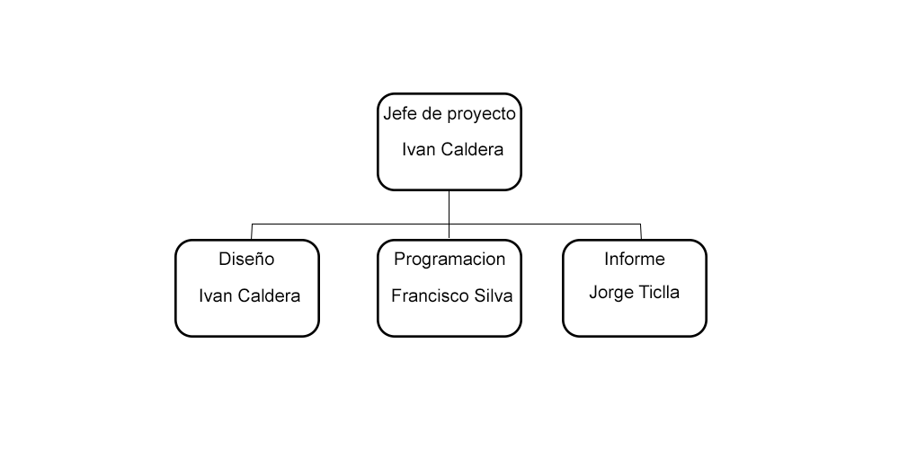

1. **ESTRUCTURA ORGANIZACIONAL**

**2**

1. **RESPONSABLES**

|  |  |  |  |
| --- | --- | --- | --- |
| **Identificación de actividad** | **Descripción de actividad** | **Responsable** | **Involucrados** |
| Diseño | Crear diseños del personaje, menús, ambientes, etc. | Ivan Caldera | Francisco Silva, Jorge Ticlla |
| Programación | Implementar la codificación de las reglas del juego, imágenes, sonidos, fondos, etc. | Francisco Silva | Ivan Caldera, Jorge Ticlla |
| Informes | Desarrollar los informes a entregar sobre el proyecto | Jorge Ticlla | Ivan Caldera, Francisco Silva |

1. **PROCESOS DE GESTIÓN**

**5.1** GESTIÓN DE RIESGOS

* Que un miembro del equipo deje el proyecto.
* Se tomara el trabajo de la persona faltante con las personas sobrantes.
* Falta de tiempo.
* Se adaptara el software para tenerlo a tiempo.

**5.2** COSTO

|  |  |
| --- | --- |
| **TAREA** | **HORAS DE TRABAJO** |
| Diseño | 18 horas durante 4 semanas |
| Programación | 15 horas hasta la fecha de entrega |
| Informes | 9 horas a la semana |

**3**

**5.3** RECURSOS

En este proyecto trabajan 3 personas, las cuales una se encargará del Diseño, otra de la programación y la última de los informes.

Los recursos tecnológicos con los que se cuenta en este proyecto son:

* APP INVENTOR 2, notebooks y celulares Smartphones.
* Photoshop, editor para crear los diseños del juego.
* Audacity, editor de audio profesional.
* Word, herramienta para hacer los informes.
* PowerPoint, herramientas para hacer presentaciones.
* Sony vegas, editor de video-

1. **PROCESO TÉCNICO**

Se utilizará la plataforma APP INVENTOR 2 para desarrollar la aplicación, programas de diseño gráfico tales como Photoshop o GIMP y un editor de sonidos.

6.1 PROCEDIMIENTOS TÉCNICOS, HERRAMIENTAS Y TECNOLOGÍAS

Se desarrollara una aplicación para celulares Smarthphones con sistema operativo Android, utilizando la plataforma online “APP INVENTOR 2”.

1. **ÉTICA**

Normas: No faltar a las clases, estar pendientes de mensajes de los miembros del proyecto, compromiso y responsabilidad para entregar las tareas.

**4**